Tisztelt tagság!
Tisztelt küldöttgyűlés!
Nem szeretném bő lére ereszteni a beszámolót, de előzményként egy pár adat.
- Önként ajánlottam a tavalyi évben a segítségem a vezetőségbe 15 éves helyi tisztségviselőként az akkor felmerült létszámproblémák miatt, akkor megbízásos alapon küldöttértekezletig kaptam lehetőséget. A küldöttgyűlésen beszámoltam a semmiről, ami után a jelenlévők úgy gondolták megbíznak bennem és megválasztottak.
Az azóta eltelt idő alatt többet voltam a kirendeltség vezetőnél; igazgatónál; főigazgatónál, mint pályám során terveztem, viccet félretéve nem vagyok egy fotogén alkat és nem szeretek a köztudatba sem beégni ezért most leszögezem, nem célom a médiákban szerepelni, ezért ezt meghagynám másoknak.
Nem kívánok tételesen beszámolni a napjaimról, a száraz beszámoló a Mariann része, ezért fordítva közelítem meg a dolgokat. Egy elnökségi ülésen nem vettem részt családi nyaralás miatt, az elnökségben teljesen pártatlan vagyok, nem húzok semmilyen irányba, csupán megpróbálok a lehető leghelyesebben, tűzoltó szemmel részese lenni a gyűléseknek, gondolkodni és dönteni.
Jász-Nagykun-Szolnok megye képviseletét kaptam meg, valamint pár hónapja Bács-Kiskun megyét párhuzamosan viszem Attilával. Tavaly beszámoltam, a levelező listáról, amit azért csináltam, hogy minél több tagot megtaláljak és információval lássak el, sajnos ezekre a megosztásokra 5 főnél több hozzászólás nem érkezett. Ezért fordítok a hozzáállásomon mivel minden adat elérhető rólunk a honlapon így én várom a kollégák megkeresését probléma esetén.
Tudom és látom, a szakszervezetek, köztük mi is, nem sok eredményt tudnak felmutatni, sajnos egy ilyen világot élünk, de fontos tudni a szakszervezet a tagokból áll, nem a vezetőségből és tudni kell azt is, hogy nincs döntéshozó tárgyalópartner sem valamint halkan jegyzem meg tanult embertől idézve… „Ha nem érkezik irányunkba panasz, az azt jelenti, hogy nincs probléma”!
Ezzel cáfolnám is mindazt a vezetőséget érintő támadásokat, hogy nem csinál semmit.

Részemről az elnökségi ülések mellett részt vettem… (személyesen)
Mivel ezek még jelenleg is folyamatban vannak, ezért erről nem szeretnék többet beszélni.
Voltam a Hősi halált halt tűzoltók koszorúzásának tiszteletet adó „Emlékezés napja” rendezvényen, augusztus 8.-án
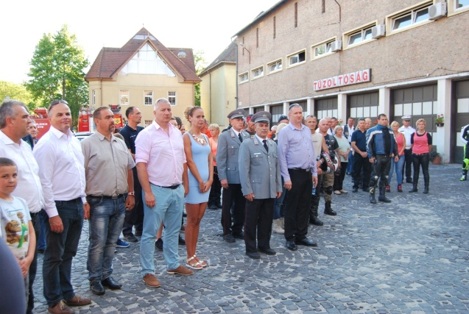
Részt vettem az októberben tartott két napos közszférás továbbképzésen, Balatonföldváron.
Kihordoztam a tagdíjakkal kapcsolatos felszólításokat…
Végül részt vettem Szolnokon egy ottani tagunk ellen indított fegyelmi ügy első napján ahol, mint szakszervezeti képviselő voltam jelen. Az ügy sajnos még nem zárult le ezért szintén nem szeretnék róla többet beszélni.
Főleg, mint érintett az összeférhetetlen másodállásos problémakörben zavarom az álló vizet, annyi sikerrel, hogy lehet a küldöttértekezleten, már, mint civil veszek részt…

Kérem, fogadjátok el a beszámolómat.

KÖSZÖNÖM.
Pap László elnökségi tag
2017. 03. 18.

